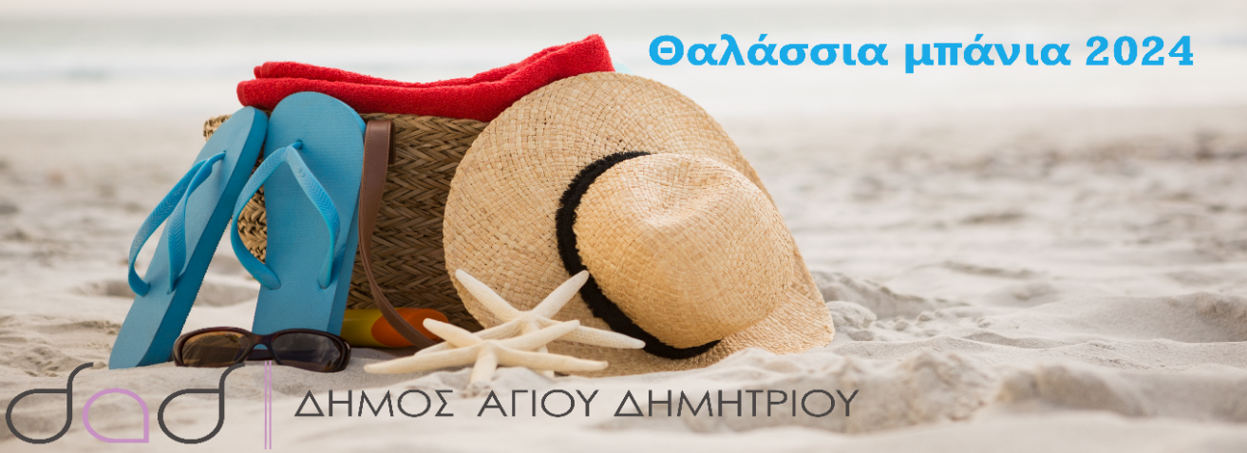

Πραγματοποιείται και φέτος το πρόγραμμα της δωρεάν μεταφοράς δημοτών-κατοίκων
στην Πλαζ Γλυφάδας, για θαλάσσια μπάνια, κατά την περίοδο Ιουλίου – Αυγούστου 2024.
Το πρόγραμμα θα εκτελείται από Δευτέρα έως Παρασκευή με δύο διαδρομές, σε 3 15νθήμερα, ως εξής:
1^{ο} 15νθήμερο 01 Ιουλίου– 12 Ιουλίου
1^{η} ΔΙΑΔΡΟΜΗ – ΑΝΑΧΩΡΗΣΗ: 07:30 | 1^{η} ΔΙΑΔΡΟΜΗ – ΕΠΙΣΤΡΟΦΗ: 09:30
►Ασυρμάτου & Κουντουριώτη (γήπεδο 5x5)
►Στάση 4^{η} Ασυρμάτου (Ασύρματος)
►Στάση Βεργίνας (Άρτης) | ► Αποβίβαση στα ίδια σημεία με την επιβίβαση
►Στάση Πλ. Έλενας Βενιζέλου (Νέο Τέρμα)
►Στάση 25^{ης} Μαρτίου (Μεταξύ Θουκυδίδου & Μενελάου)
►Στάση 2^{η} Παπάγου (Στρογγυλό)
►Στάση Έλκα - Λεωφ. Βουλιαγμένης – (Πλ. Παναγούλη)

2^{η} ΔΙΑΔΡΟΜΗ – ΑΝΑΧΩΡΗΣΗ: 10:45 | 2^{η} ΔΙΑΔΡΟΜΗ – ΕΠΙΣΤΡΟΦΗ: 12:45
►Αφετηρία 112 (Αργοστολίου) | ► Είσοδος από Αλίμου & Κυθηρίων – Θεομήτορος – Αργοστολίου και αποβίβαση στα ίδια σημεία με την επιβίβαση
►Παλαιό τέρμα 111 (Ασημακοπούλου)
►Στάση Πλουτάρχου & Σουλίου
►Στάση Σουλίου & Τρικάλων
►Στάση Σουλίου & Πρεβέζης
►Δελφών & Δεδούση (Στάση Ρούμελης)
►Στάση Πλατεία Αγίου Βασιλείου
►Στάση σταθμός μετρό ΗΛΙΟΥΠΟΛΗ

2^{ο} 15νθήμερο 15 Ιουλίου – 26 Ιουλίου
1^{η} ΔΙΑΔΡΟΜΗ – ΑΝΑΧΩΡΗΣΗ: 07:30 | 1^{η} ΔΙΑΔΡΟΜΗ – ΕΠΙΣΤΡΟΦΗ: 09:30
►Αφετηρία 112 (Αργοστολίου) | ► Είσοδος από Αλίμου & Κυθηρίων – Θεομήτορος – Αργοστολίου και αποβίβαση στα ίδια σημεία με την επιβίβαση
►Παλαιό τέρμα 111 (Ασημακοπούλου)
►Στάση Πλουτάρχου & Σουλίου
►Στάση Σουλίου & Τρικάλων
►Στάση Σουλίου & Πρεβέζης
►Δελφών & Δεδούση (Στάση Ρούμελης)
►Στάση Άγιος Βασίλειος
►Στάση σταθμός μετρό ΗΛΙΟΥΠΟΛΗ

2^{η} ΔΙΑΔΡΟΜΗ – ΑΝΑΧΩΡΗΣΗ: 10:45 | 2^{η} ΔΙΑΔΡΟΜΗ – ΕΠΙΣΤΡΟΦΗ: 12:45
►Ασυρμάτου & Κουντουριώτη (γήπεδο 5x5)
►Ασύρματος (Στάση 4^{η} Ασυρμάτου) | Αποβίβαση στα ίδια σημεία με την επιβίβαση
►Άρτης (Στάση Βεργίνας)
►Στάση Έλενας Βενιζέλου (Νέο Τέρμα)
►Στάση 25^{ης} Μαρτίου (Μεταξύ Θουκυδίδου & Μενελάου)
►Στάση 2^{η} Παπάγου (Στρογγυλό)
►Λεωφ. Βουλιαγμένης – Στάση Έλκα (Πλ. Παναγούλη)

3^{ο} 15νθήμερο 29 Ιουλίου – 09 Αυγούστου
1^{η} ΔΙΑΔΡΟΜΗ – ΑΝΑΧΩΡΗΣΗ: 07:30 | 1^{η} ΔΙΑΔΡΟΜΗ – ΕΠΙΣΤΡΟΦΗ: 09:30
►Ασυρμάτου & Κουντουριώτη (γήπεδο 5x5)
►Ασύρματος (Στάση 4^{η} Ασυρμάτου)
►Άρτης (Στάση Βεργίνας) | ► Αποβίβαση στα ίδια σημεία με την επιβίβαση
►Στάση Έλενας Βενιζέλου (Νέο Τέρμα)
►Στάση 25^{ης} Μαρτίου (Μεταξύ Θουκυδίδου & Μενελάου)
►Στάση 2^{η} Παπάγου (Στρογγυλό)
►Λεωφ. Βουλιαγμένης – Στάση Έλκα (Πλ. Παναγούλη)

2^{η} ΔΙΑΔΡΟΜΗ – ΑΝΑΧΩΡΗΣΗ: 10:45 | 2^{η} ΔΙΑΔΡΟΜΗ – ΕΠΙΣΤΡΟΦΗ: 12:45
►Αφετηρία 112 (Αργοστολίου) | ► Είσοδος από Αλίμου & Κυθηρίων – Θεομήτορος – Αργοστολίου και αποβίβαση στα ίδια σημεία με την επιβίβαση
►Παλαιό τέρμα 111 (Ασημακοπούλου)
► Στάση Πλουτάρχου & Σουλίου
►Στάση Σουλίου & Τρικάλων
►Στάση Σουλίου & Πρεβέζης
►Δελφών & Δεδούση (Στάση Ρούμελης)
►Στάση Άγιος Βασίλειος
►Στάση σταθμός μετρό ΗΛΙΟΥΠΟΛΗ

Τα θαλάσσια μπάνια πραγματοποιούνται σε τρία δεκαπενθήμερα:

Α’ δεκαπενθήμερο: 1 Ιουλίου – 12 Ιουλίου
Β’ δεκαπενθήμερο: 15 Ιουλίου – 26 Ιουλίου
Γ’ δεκαπενθήμερο: 29 Ιουλίου – 9 Αυγούστου

Από Τρίτη 25 Ιουνίου 2024
Ώρα: 08:00 π.μ. – 1:00 μ.μ.
στο Δ΄ ΚΑΠΗ (Θεσσαλίας 10) μέχρι την εξάντληση των καρτών

Οι ενδιαφερόμενοι/ες δημότες/ισσες ή κάτοικοι θα παραλαμβάνουν την κάρτα
αυτοπροσώπως ή με εξουσιοδότηση, προσκομίζοντας:
Δικαιολογητικά συμμετοχής για τα ενήλικα μέλη της οικογένειας (σε φωτοτυπία)
1. Αστυνομική ταυτότητα.
2. Μικρή πρόσφατη φωτογραφία.
3. Πρόσφατο λογαριασμό ΔΕΚΟ (ΔΕΗ ή ΕΥΔΑΠ) ή Ε1 φορολογικής δήλωσης (πρόσφατο) ή κάρτα μέλους ΚΑΠΗ Αγίου Δημητρίου.
4. Υπεύθυνη Δήλωση.

Δικαιολογητικά συμμετοχής για τα ανήλικα μέλη

Για τη συμμετοχή ανηλίκων απαιτούνται, υπεύθυνες δηλώσεις με γνήσιο της υπογραφής ΚΑΙ από τους δύο (2) γονείς.

